《第四节 电磁继电器》教案
教学目标
1．了解电磁继电器的结构和工作原理。
2．知道如何使用电磁继电器。
3．通过阅读说明书和观察电磁继电器，知道如何使用电磁继电器，提高学生的观察、分析及操作能力。
4．通过了解物理知识的实际应用，认识科学发明就在我们身边，认识科学及其相关技术对社会发展、人类生活的影响，提高学习物理的兴趣。
教学重点
电磁铁的特性和应用、电磁继电器的构造和工作原理。
教学难点
电磁铁的特性、电磁继电器的工作原理。
课时安排
1课时
课前准备
课件
教学过程
一、导入新课
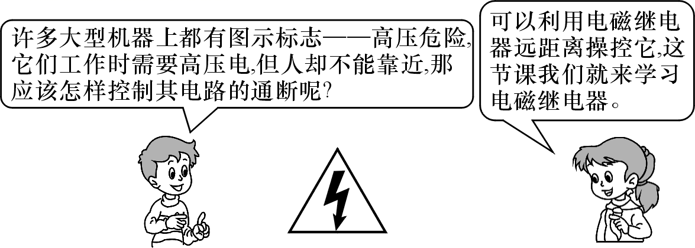
这节课，我们就一起来学习探究《第四节 电磁继电器》。（板书设计）
二、自学互研
（一）认识电磁继电器
自主阅读教材P_{119～120}的内容，独立思考并完成：
1．如下图所示是电磁继电器的工作原理图，其中虚线框内就是电磁继电器。
(1)衔铁和铁芯能用钢制作吗？不能。
(2)电磁继电器工作时，电路可分为哪两部分？控制电路和工作电路。
(3)电磁继电器相当于工作电路中的一个开关。
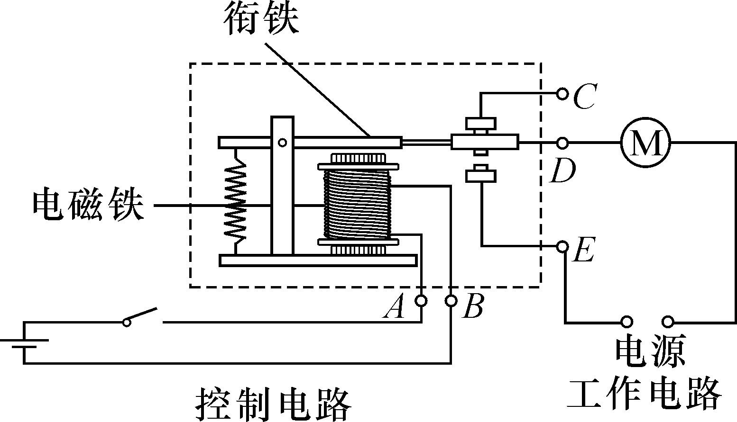(第1题图)
（二）继电器与自动控制
自主阅读教材P₁₂₁的内容，独立思考并完成：
2．下图是一种温度自动报警器的原理图，制作水银(选填“酒精”“煤油”或“水银”)温度计时插入一段金属丝，当温度达到金属丝下端所指的温度时，电磁铁具有磁性，将衔铁吸引过来，使电铃发出报警信号。请你根据图中电磁铁的极性，标出控制电路中电源的“＋、－”极。
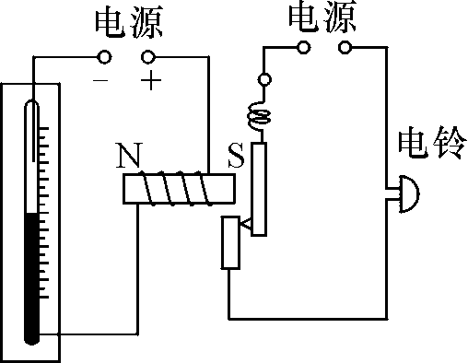(第2题图)
归纳总结：
电磁继电器的工作原理如图所示：
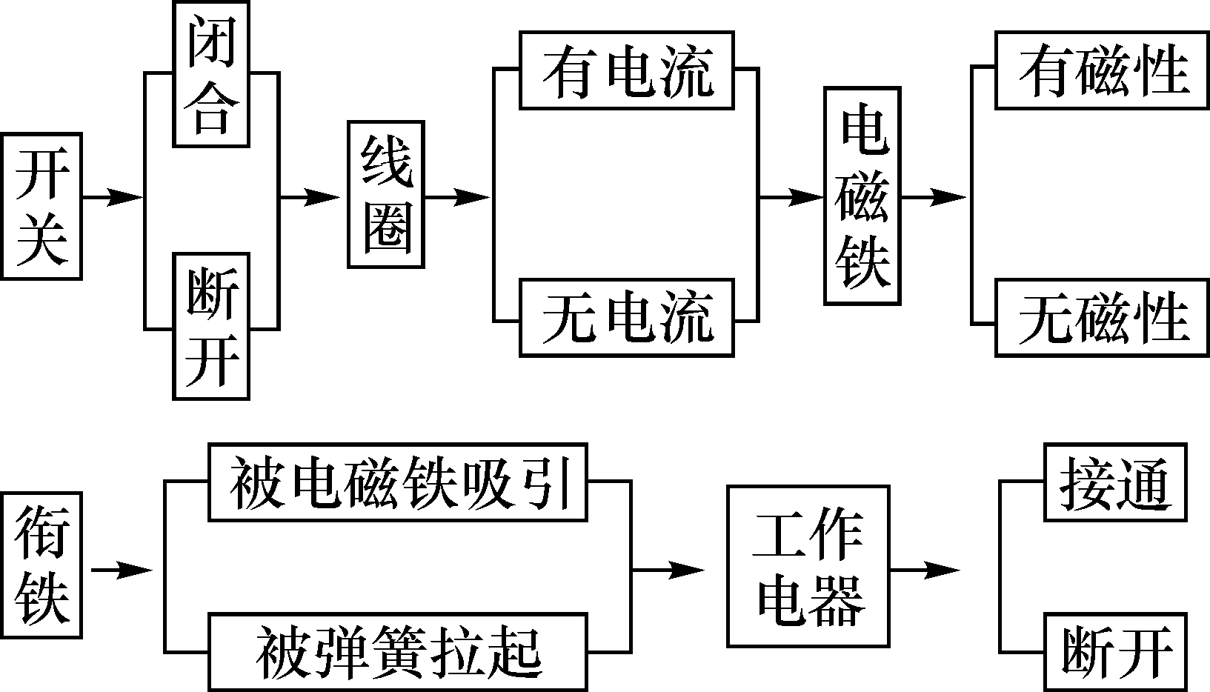
三、合作探究
1．对学
分享独学1～2题：(1)对子之间检查独学成果，用红笔互相给出评定等级。(2)对子之间针对独学的内容相互解疑，并标注出对子之间不能解疑的内容。
2．群学
小组研讨：(1)小组长先统计本组经对学后仍然存在的疑难问题，并解疑。(2)针对将要展示的方案内容进行小组内的交流讨论，共同解决组内疑难。
四、交流展示
方案 练习使用电磁继电器
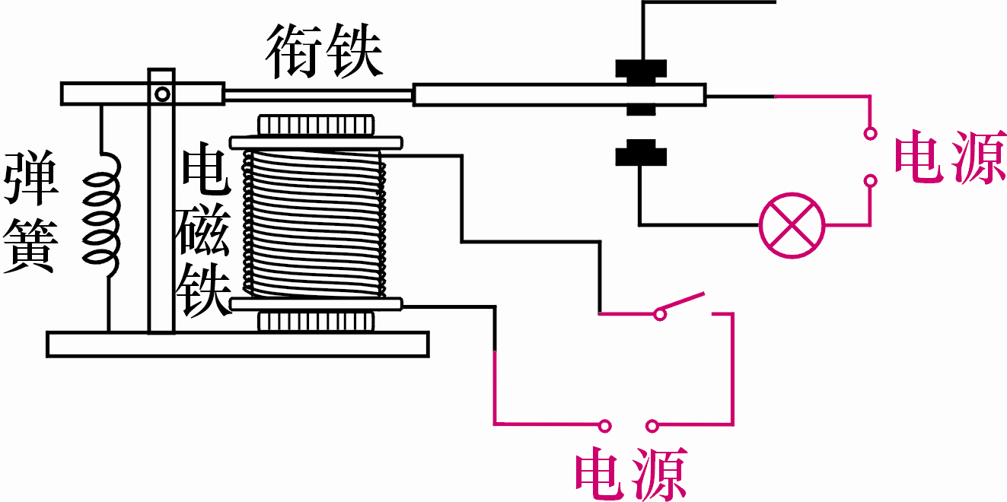
1．分组讨论设计一个电路，把继电器线圈通过开关接到电源上，组成控制电路；用另外一个电源和小灯泡组成工作电路，使继电器通电时小灯泡亮，断电时小灯泡灭。在图中完成电路图。
2．分组实验操作。注意观察通、断电时各触点的动作情况及继电器的操控效果。
五、板书设计
第四节 电磁继电器
1.认识电磁继电器
2.继电器与自动控制
六、教后反思

